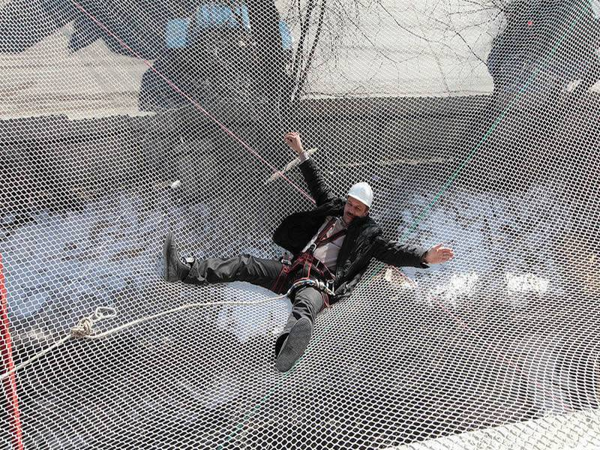 | Информационное сообщение  Дата несчастного случая: 04.12.2025  Ведомственная принадлежность: Предоставление услуг в области добычи нефти и природного газа  Профессия: Электромонтер по ремонту и обслуживанию электрооборудования  Краткая характеристика места, где произошел несчастный случай: Месторождение, кустовая площадка  Оборудование, использование которого привело к несчастному случаю: Отсутствует
Краткое описание несчастного случая: Электромонтер по ремонту и обслуживанию электрооборудования находился на рабочей смене. В 14:50, после завершения работ по монтажу кабеля на кустовой площадке, пострадавший направился к автомобилю. При подходе к краю площадки, с целью спуска по стационарной лестнице, работник поскользнулся и скатился по лестнице на землю. После падения работник почувствовал боль в области бедра, таза и ребер с левой стороны. Пострадавший был доставлен в сопровождении в фельдшерский здравпункт вахтового поселка, где ему фельдшером оказана медицинская помощь, и сопроводил в Пыть-Яхскую окружную клиническую больницу.

Вид происшествия: Падение пострадавшего с высоты в том числе: падение при разности уровней высот (с деревьев, мебели, со ступеней, приставных лестниц, строительных лесов, зданий, оборудования, транспортных средств и других).
Причины несчастного случая:
Основная: Прочие причины, квалифицированные по материалам расследования несчастных случаев в том числе: неосторожность, невнимательность, поспешность. Нарушены статьи 215 «Трудового кодекса Российской Федерации» от 30.12.2001 № 197-ФЗ «Работник обязан соблюдать требования охраны труда».
Сопутствующие: Отсутствует.

ВАЖНО: сообщение рассылается с целью ознакомления работников и проведения организационно-технических мероприятий для исключения подобных происшествий

